משה פטלוק וחברים
סיור ביטחון לאומי ~ חברה וביטחון בירושלים

1860, 1897, 1917, 1947, 1967, 2018, לאן ?
יום שלישי ~11 דצמבר 2018 ~ ג' טבת תשע"ט
"קום התהלך בארץ לאורכה ולרוחבה כי לך אתננה" (בראשית י"ג)

20משתתפים
תוכנית וסדר יום:

- 07:00 - התכנסות ויציאה באוטובוס לירושלים. (תיאום הסעים באחריות פטלוק )
- 08:30 - הגעה לשער אשפות מפגש בכותל .
- 08:35 - שיחת הכרות והצגת מטרות הסיור נצ"מ דימ' גדעון מור.
- 08:40 - סיור מודרך בהר הבית.
- 10:00 - הליכה לעיר דוד.
- 10:10 – הפסקת קפה בעיר דוד (שירות עצמי – ללא תמחור )
- 10:30 - סיור בעיר דוד: " כאן הכול מתחיל "
- 12:30 – הליכה למנהרות הכותל .
- 13:00 – סיור מנהרות הכותל.
- 14:30 - נסיעה לארוחת צהריים למסעדת עזורה במחנה יהודה
- 15:15 – ארוחת צהרים מסעדת עזורה במחנה יהודה
- 17:00- קניות לשבת בשוק בשוק מחנה יהודה .
- 18:00 – סיום בכיף, עייפים אך מרוצים ושבת שלום.

~ ברוכים הבאים לסיור פורה ומוצלח ~

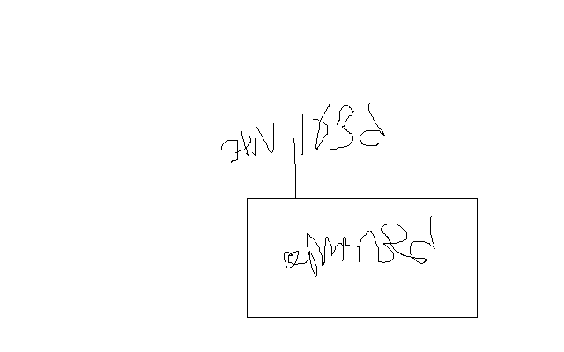

נצ"מ דימ' גדעון מור
ג - מ ידע

